TFA SALAŠSKÁ ROZHLEDNA 2020

Kvalifikační závod na MISTROVSTVÍ ČR TFA Svitavy 2020
Propozice závodu:
Datum: 8. 8. 2020
Prezence: 8:30 – 9:30
Start: 10:00
Místo: Salaš u Velehradu – Salašská rozhledna

Přihlášky:
Posílat na email tfasalas@seznam.cz
Do přihlášky uveďte jméno, příjmení, název organizace, kterou reprezentujete, datum narození, kategorii, ve které budete soutěžit a velikost trička.
Velikost trička si můžou vybrat závodníci, kteří se přihlásí do 15. června. Ostatní to co zbude.
Startovné 150 Kč – platba hotově na místě

Kategorie: ŽENY, MUŽI, MUŽI 35+
Zúčastnit se mohou členové SDH, HZS a HZSP a mladší 18ti let pouze s písemným souhlasem rodičů.
Nejrychlejší tři závodníci z každé kategorie obdrží trofej a věcné ceny. Každý závodník obdrží účastnické tričko a další drobnosti.
Absolutní vítěz obdrží na rok putovní trofej.

Vybavení soutěžícího:
ŽENY i MUŽI, MUŽI 35+ stejné vybavení odpovídající požadavků MČR.
Třívrstvý zásahový oblek, zásahová přilba pro hasiče, zásahová obuv, rukavice libovolné, izolační dýchací přístroj jako zátěž s min vahou 9,5 kg, polohovací opasek (možnost zapůjčení u pořadatele)
Dýchací přístroj si může dovést každý závodník svůj s minimální vahou 9,5 kg. Je též možnost zapůjčit u pořadatele.

Každý soutěžící musí být připraven v předepsané výstroji nejméně 1 minutu před startem podle startovního pořadí a odstartuje nejpozději 30 sekund po doběhnutí předchozího závodníka!!! Každý soutěžící startuje na vlastní nebezpečí.

Trať závodu:
START
Roztažení dvou B proudů na vzdálenost 30 m, ženy jeden B proud na 30 m.
Překonání 2 m bariéry – 3 pokusy, potom lze použít žebřík.
Smotání 2x hadice B a uložení do boxu.
Transport 80kg figuríny na vzdálenost 30 m, ženy poloviční vzdálenost
Hammer box – muži 60 úderů, ženy 30 úderů.
Transport zátěže tunelem.
Běh s hadicí – muži B, ženy C
Výběh 112 schodů rozhledny.
V prvním podlaží rozhledny vytažení zátěže na laně – muži B, ženy C.
Doběh do druhého podlaží a zmáčknutí cílového tlačítka.

Parkování:
Parkování Vašich vozidel je možné v obci na místním hřišti, kde Vás navedou pořadatelé. Doprava z parkoviště až k rozhledně bude prováděna kyvadlově dvěma vozy od 8:00 do 9:30.

Další:
Postup na MČR TFA do Svitav si zajistí nejrychlejší závodníci, kteří jsou členové SH ČMS ve Zlínském kraji a nejsou příslušníci HZS nebo HZSP a to v pořadí:
2 ženy, 3 muži a 2 muži nad 35 let.

Na další straně naleznete potvrzení pro závodníky mladší 18ti let.

Trať závodu:
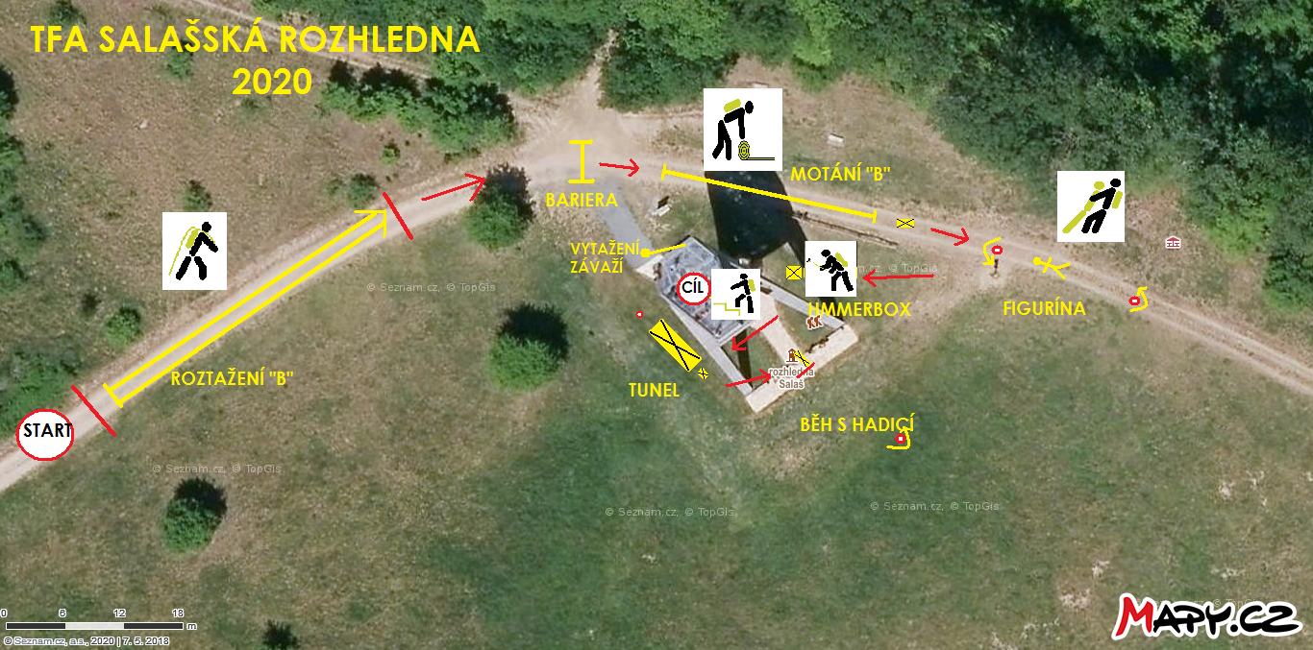

Parkování a doprava:
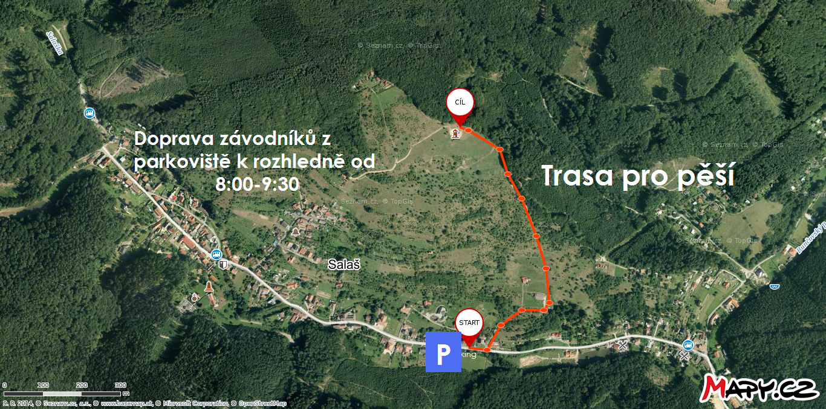

Souhlas zákonného zástupce
Souhlasím, že můj syn/dcera se může zúčastnit závodu TFA Salašská rozhledna před dovršením věku 18ti let.

Datum:……………………. Podpis:………………………….

